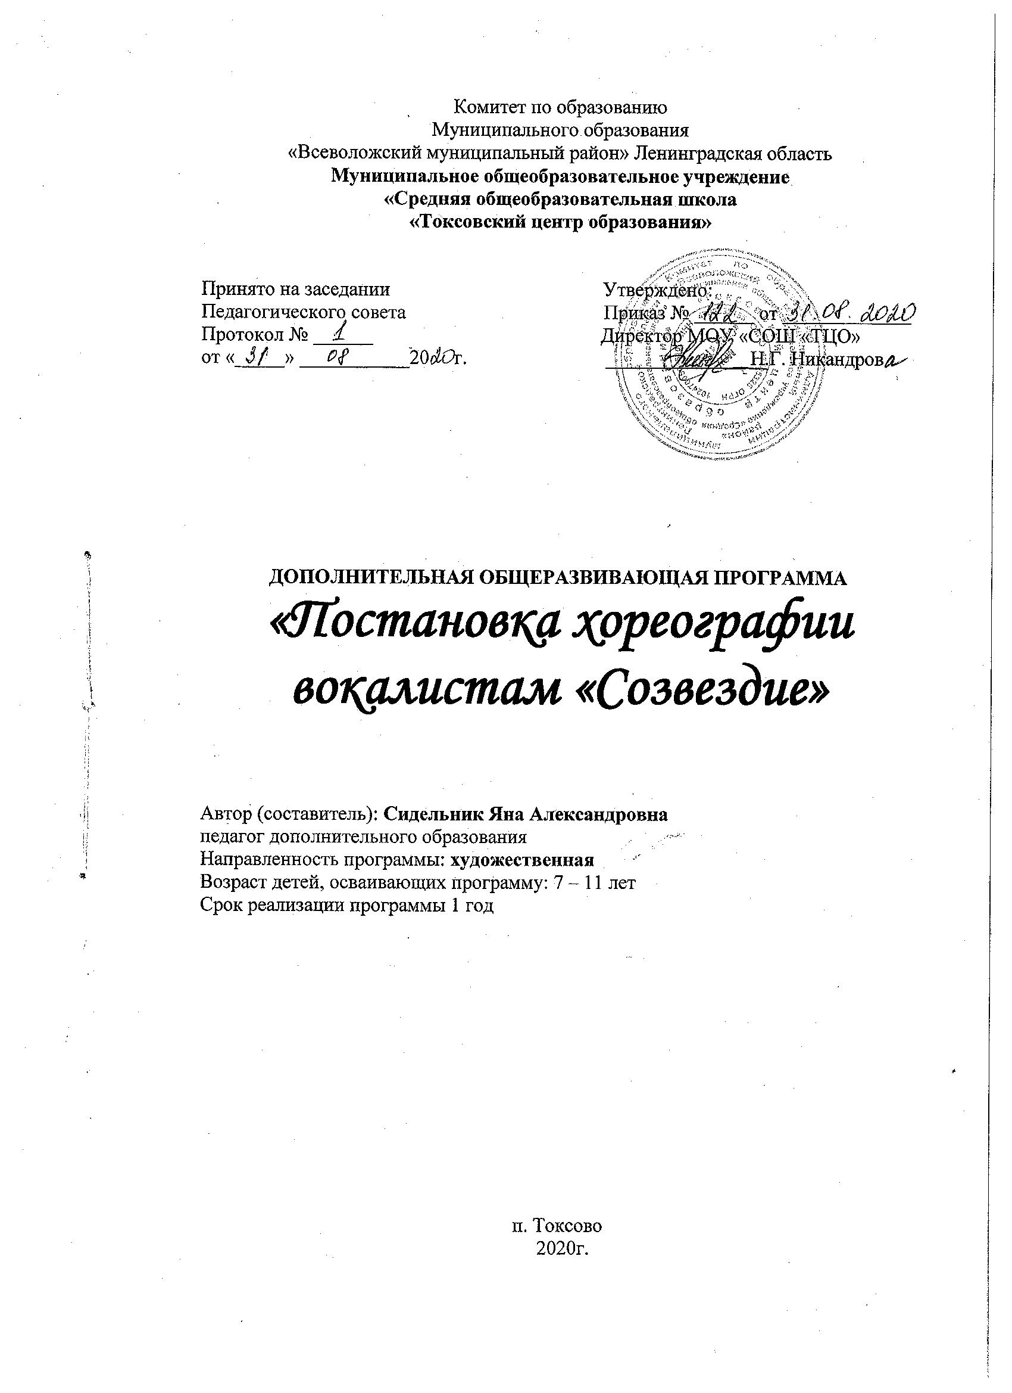
Пояснительная записка

Дополнительная общеобразовательная общеразвивающая программа «Созвездие» художественной направленности разработана на основе:
  - Федерального закона «Об образовании в Российской Федерации» (№ 273-ФЗ от 29.12.12),
  - Концепции развития дополнительного образования детей (№ 1726-р от 04.09.14),
  - Устава Токсовского ЦО,
  - Положения о дополнительных общеобразовательных общеразвивающих программах.

Актуальность программы
Особое место среди множества форм художественного воспитания подрастающего поколения занимает хореография. Она, как никакое другое искусство, обладает огромными возможностями для полноценного эстетического совершенствования ребенка, для его гармоничного духовного и физического развития. К тому же, бесспорно, хореография - искусство, любимое детьми.
Программа реализуется в ТЦО с 2016 года.
Цель программы - нравственно-эстетическое и физическое развитие детей, максимальное развитие творческих способностей учащихся.
Задачи программы:
Обучающие:
- формирование музыкального слуха, чувства ритма, координации;
- обучение детей владением своим телом;
- получение элементарных знаний по теории танца, этике и культуре поведения, выстраиванию отношений в паре и в коллективе;
- обучение детей технически верно и красиво исполнять отдельные движения и вариации спортивных бальных танцев в пределах класса «Н».
Развивающие:
- улучшение физического состояния детей путем укрепления мышц тела, увеличения гибкости шеи и позвоночника, подвижности суставов;
- повышение выносливости и работоспособности детей;
- предоставление возможности дальнейшего развития способностей учащихся, создание фундамента для более серьезного увлечения бальными танцами.
Воспитательные:
- воспитание у детей интереса к занятиям хореографией;
- психологическое раскрепощение ребенка;
- воспитание умения работать в коллективе, выполнять танцевальные движения.
Сроки реализации образовательной программы: 1 год.
Возраст обучающихся, на который рассчитана образовательная программа 7-11 лет.
Наполняемость группы: 12-15 человек.
Режим занятий: 2 раза в неделю, всего 2 часа в неделю, 68 часов в год. Занятия осуществляются в групповой форме.
Форма обучения: очная.
Формы организации образовательной деятельности обучающихся: занятие делится на 2 части: подготовительную (беговая и диско-разминка) и основную (непосредственно работа над танцами).
Формы занятий: учебное занятие.
Условия реализации программы: Для реализации образовательной программы необходимо: хореографический зал (или актовый зал), оборудованный зеркалами (желательно). Также, требуется следующее оборудование и аудио- и видеоматериалы:
- музыкальная аппаратура, аудио записи;
- видео материалы;
- DVD диски (с аудио и видео материалами);
- DVD диски с обучающими материалами;
- компьютер;
- сменная обувь;
- костюмы для выступлений и т. д.
Планируемые результаты:
К концу учебного года учащийся должен знать:
- Основные позиции ног.
- Основные позиции рук.
- Названия частей тела.
- Определение линии танца.
- Основные направления движения в танце.
- Правила поведения в общественных местах, на занятиях, на сцене, в зрительном зале.
- Классификацию, возрастные подгруппы и классы мастерства в спортивных бальных танцах.
- Порядок проведения турниров по спортивным бальным танцам.
- Основные правила и критерии судейства.
- Технику исполнения фигур танцев класса «Н».
Учащийся должен уметь:
- Ориентироваться в хореографическом зале, в зрительном зале, на сцене.
- Исполнять поклон, приглашение на танец.
- Исполнять отдельные фигуры и вариации танцев класса «Н».
Система оценки результатов освоения программы: текущий контроль и итоговый контроль в виде отчетного выступления.

УЧЕБНО-ТЕМАТИЧЕСКИЙ ПЛАН
№ п/п | Разделы, темы | Всего |  |  | Форма контроля, промежуточной аттестации
 |  | Всего | Теория | Практика
1 | Введение. Инструктаж по технике безопасности | 2 | 2 |  | Опрос
2 | Основы танца. Средства выразительности. Ритм. Музыка | 12 | 2 | 10 | Собеседование, педагогическое наблюдение
3 | Индивидуальное обучение | 12 |  | 12 | Педагогическое наблюдение
4 | Работа в паре | 12 | 2 | 10 | Педагогическое наблюдение
5 | Работа в ансамбле | 14 | 2 | 12 | Педагогическое наблюдение
6 | Постановки и репетиции | 10 | 1 | 9 | Педагогическое наблюдение
7 | Самостоятельная работа (композиция) | 2 |  | 2 | Педагогическое наблюдение
8 | Открытые занятия | 2 |  | 2 | Зачет
9 | Отчетный концерт | 2 |  | 2 | Итоговая аттестация
 | ИТОГО | 68 | 9 | 59

Содержание программы

1. Введение. Инструктаж по технике безопасности.

Организационные особенности:

- Знакомство с танцем начинается с музыки.

- Освоение элементов происходит постепенно, поэтому применяется параллельное освоение фигур, т.е. не ждать, пока будет освоена полностью одна фигура, а работать сразу над несколькими элементами одинаковой сложности. В результате такой работы у детей расширяется двигательный кругозор, и освоение танца, в целом, происходит быстрее.

- Освоение танцев сложных по координации происходит постепенно путем протанцовывания в медленном темпе или в полтемпа под ту же музыку. Перемена темпа развивает чувство ритма.

- Ученики быстрее осваивают движения, повторяя его за педагогом.

- В танцах со сложной координацией, соблюдается последовательность подачи информации о движении: куда наступаем, как ставим ногу, что делает колено, как работают бедро, что делает корпус, движение руками, куда направлен взгляд.

- В целях создания положительной мотивации и результативности, используются игровые моменты, направленные на переключение внимания, разгрузку и отдых.

Содержание и форма занятий. Внешний вид воспитанников. Роль подготовки к занятиям. Дисциплина во время обучения. Взаимоотношения «учащиеся - преподаватель» и отношения между детьми.

2. Основы танца. Средства выразительности. Ритм. Музыка.

Зачем мы танцуем? Правильное дыхание. Основные понятия. Шаги. Ритм. Музыка. Гармоничные движения и позы, пластика и мимика, динамика — «варьирование размаха и напряженности движений», темп и ритм движения, пространственный рисунок, композиция.

3. Индивидуальное обучение
Разминка. Постановка ног. Позиции. Равновесие. Равновесие на полупальцах. Поворот по часовой стрелке, поворот против часовой стрелки и позиции ног. Качание. Качание со «свободной» ногой. Крест, квадрат, ромб. Движение в повороте. Дорожка с поворотом. Волна. Крест, квадрат, ромб в линии. Движение по кругу. Движение по прямой линии.
4. Работа в паре
Зрительный контакт. Постановка рук: в паре, в повороте, в переходе, при качании и ромбе, в кресте. Качание. Переход простой, переход под рукой. Ромб без постановки рук. Ромб встречный. Ромб вытянутый. Выход из пары. Поворот в пару. Движение по кругу. Крест в паре. Сочетание элементов ромба и перехода.
5. Работа в ансамбле.
Линия. Качание в линии. Качание со свободной ногой в линии. Переходы в линии. Ромб в паре в линии. Дорожка в паре в линии с переходом в ромб. Движение по кругу (по точкам). Сочетание элементов.
6. Постановки и репетиции
Постановка концертных номеров с использованием изученных движений, репетиция этих номеров.
Отработка базовых элементов танца, танцевальных шагов, отдельных движений и связок, состоящих из комбинации нескольких движений, постановка корпуса, работа с руками, для парных танцев – отработка материала в паре. Помимо освоения новых элементов, обязательно происходит повторение и закрепление ранее пройденного материала.
7. Самостоятельная работа (композиция)
Соединение базовых элементов вальса в произвольной композиции без музыки. Соединение базовых элементов вальса в произвольной композиции под музыку (на каждом уроке самостоятельно).

8. Открытые занятия

На занятии демонстрируются индивидуальные, парные, групповые элементы и часть композиции. В зависимости от подготовленности и отдельные фрагменты концертного номера или уже отработанный номер.

9. Отчетный концерт Результат проделанной работы.

Методическое обеспечение образовательной программы

№ | Тема, раздел программы | Формы занятий | Приёмы и  методы организации учебно-воспитательного процесса | Дидактический материал, техническое оснащение занятий | Формы подведения итогов
1. | Введение. ТБ. | Беседа | словесные, наглядные, практические. | ТСО | Опрос
2. | Основы танца. Средства выразительности. Ритм. Музыка | Собеседование практические элементы | творческого взаимодействия, многократного повтора, демонстрационный, наблюдения и подражания | Аудиосистема аудио- и видео материалы | Собеседование, педагогическое наблюдение
3. | Индивидуальное обучение | тренинг | Демонстрационный, наблюдения и подражания, упражнений, игровой | Аудиосистема аудио- и видео материалы | Педагогическое наблюдение
4. | Работа в паре | тренинг | многократного повтора  демонстрационный  внутреннего слушания, упражнений | Аудиосистема, аудио- и видео материалы | Педагогическое наблюдение
5. | Работа в ансамбле | тренинг | творческого взаимодействия, внутреннего слушания, упражнений | Аудиосистема, аудио- и видео материалы | Педагогическое наблюдение
6. | Постановки и репетиции | тренинг | метод многократного повтора, творческого взаимодействия, практические методы. | Аудиосистема аудио- и видео материалы | Педагогическое наблюдение
7. | Сам. работа | тренинг | игровой, творческого взаимодействия, креативного подхода | Аудиосистема, аудио- и видео материалы. | Педагогическое наблюдение
8. | Открытые занятия | тренинг | творческого взаимодействия, демонстрационный: наблюдения и подражания | Аудиосистема, аудио- и видео материалы | Зачет
9. | Отчетный концерт | концерт | творческого взаимодействия | Аудиосистема | Итоговая аттестация

Список литературы
1. Алекс Мур, « Пересмотренная техника европейских танцев», Москва, Санкт-Петербург, 1993г.
2. Барышникова Т., « Азбука хореографии», Москва, 2000г.
3. Иванникова О., « Классические танцы. Танго и медленный вальс», Донецк, 2003г.
4. Имперское общество учителей танцев, «Пересмотренная техника латиноамериканских танцев», Москва, Санкт-Петербург, 1992г.
5. Касаткина Л.В. Танец - это жизнь. Санкт-Петербург, 2006.
6. Кауль Н., «Как научиться танцевать. Спортивные бальные танцы», Ростов-на-Дону, 2004г.
7. Краснов С.В. Спортивные танцы. Москва, 1999.
8. Лабинцев К.Р. Характеристика нагрузок в танцевальном спорте. Москва, 2001.
9. Неминущий Г. П. Дукальская А. В. Бальные танцы. История и перспективы развития. Ростов-на-Дону, 2001
10. Неминущий Г. П. Дукальская А. В. Физическая нагрузка: ее сущность, структура, общая характеристика и методология исследования. Ростов-на-Дону, 2010.
11. Неминущий Г. П. Дукальская А. В. Танцевальная нагрузка: ее сущность, структура, общая характеристика и методология исследования. Ростов-на-Дону, 2011.
12. Положение РАСТ «О допустимых танцах и фигурах. О возрастных категориях и танцевальных классах спортсменов РАСТ» [Электронный ресурс] Режим доступа: https://www.nsportal.ru/kultura/iskusstvo/ (дата обращения 16.07.16).
13. Попов В., Суслов Ф., Ливадо Е. Пластика тела. Москва, «Физкультура и спорт», 1997 г.
14. Пуртова Т.В., Беликова А.Н., Кветная О.В., «Учите детей танцевать», Москва, 2003.

